
Долгопрудненская


№2(8)
Февраль 2012

Основана в 2008 г. Цена свободная
РЕЗОЛЮЦИЯ
митинга жителей г. Долгопрудного
21 января 2012 г.

Мы, собравшиеся на митинг протеста в нашем родном городе, в знак солидарности с митингующей Москвой в то же время на Манежной площади, где присутствуют наши молодые коммунисты, отмечаем, что бездарная политика властной вертикали сверху донизу приведет очевидно экономику страны к очередному дефолту и новой волне приватизации. Надежда на поток иностранных инвестиций лопнула в связи с углубляющимся кризисом на западе, безграмотная национальная политика уже сделала свое черное дело. Массовая миграция в Россию жителей Средней Азии ведет к безработице коренного населения.
Цены на предметы первой необходимости опережают рост зарплат и пенсий, народ относительно беднеет. Государственный долг вырос до 500 миллиардов долларов.
Мы в течение 20 лет слышим вранье и обещания лучшей жизни в будущем. Выборы в Госдуму показали, что администрация всех уровней власти под руководством "Единой России" превратила их в фарс. Подтасовки, вбрасывания, голосование по фальшивым дополнительным спискам, переписывание протоколов избирательными комиссиями, сформированными в основном из сторонников "ЕР" административным путем, стали нормой, что значительно исказило результаты выборов 4 декабря 2011 года.
Мы участники митинга в Долгопрудном требуем от правительства всех уровней прекратить издевательство над народом!
Наш народ достоин справедливого и честного отношения к нему чиновников.
Они должны бескорыстно служить ему, а не наоборот.
По действующей Конституции народ есть источник власти, а сегодня этот источник загажен коррупцией и алчностью олигархов.
Наши требования идентичны с программой КПРФ и предвыборной программой лидера партии, кандидата в президенты России ЗЮГАНОВА Г.А.,- истинного борца с разрушителями СССР, человека высокой эрудиции, государственника, способного со своей командой мирно и быстро изменить вектор развития страны в интересах народных масс.
Ключевые вопросы программы КПРФ общеизвестны. Они поддержаны 9 миллионами наших сограждан на народном референдуме! (Бюллетень прилагается к резолюции митинга).
Семь пунктов бюллетеня референдума могут стать основой радикальных перемен в пользу народа России, а не обогащения кучки олигархов!
Пропасть между доходами богатых и бедных в России сегодня растет и расширяется, а на краю этой пропасти находится экономика, политика и нынешняя коррумпированная власть.
Принято единогласно
Участников митинга - 50 человек

Первый секретарь Долгопрудненского ГК КПРФ
А.Н.Кузнецов

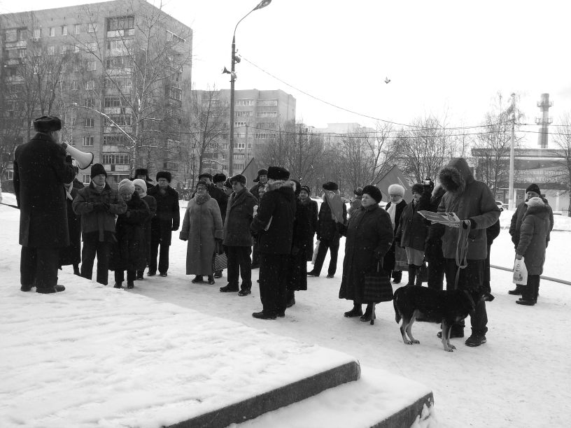

ЖКХ для человека или расчетный счет для ЖКХ?

Здравствуйте!
Несмотря на весь скептицизм к предсказаниям майя все больше и больше задумываешься о конце света…
А как иначе? Ведь рушатся незыблемые основы существования государства! В России с нового года тарифы на услуги ЖКХ не поднялись!!! А ведь именно рост тарифов на коммунальную сферу и повышение платы за проезд в муниципальном транспорте в последние два десятилетия являлись той лакмусовой бумажкой, которая сигнализировала, что наша экономика стабильно развивается, что ее ВВП растет.
Однако, если подойти к вопросу серьезно и сравнить тарифы коммунальщиков в Долгопрудном и Москве, понимаешь, что не у всех граждан одинаковые права и возможности, хоть и до конца света, по мнению майя, осталось менее года. Сопоставив факты, понимаешь, что чем ближе место проживания граждан к московскому участку, обнесенному красной кирпичной стеной, тем дешевле становится коммунальное обслуживание (и вот непонятный момент – рост зарплат находится в обратной зависимости, но это, наверное, все-таки смогут объяснить анунаки с планеты Нибиру, визит которых на Землю, судя по нашему телевидению, запланирован на конец 2012 года, т.к. добиться ответа от нынешней власти вряд ли получится), потому что по нынешнему законодательству местная управляющая компания сама имеет право устанавливать тарифы на обслуживание жилого фонда. А зачем власти плодить недовольных прямо под кремлевской стеной? Не лучше ли отодвинуть кольцо осады как можно дальше от своей нынешней штаб-квартиры?
А чтобы избежать обвинений в беспочвенности вышеизложенного, обратимся к конкретным цифрам и сравним квитанции на оплату московской (это почти центр Москвы, район Останкино) и долгопрудненских квартир. Если Вы посмотрите в квитанцию, то увидите, что основными слагаемыми общей суммы являются две величины: «содержание и ремонт» и «Отопление». И если тариф на отопление в Долгопрудном хотя и выше, но все-таки находится в рамках разумного отклонения (1372,27 руб против 1325,70 в Москве), то статья «Содержание и ремонт жилого помещения» просто повергает в шок. В Москве содержание и ремонт одного квадратного метра жилого помещения обходится в 8,78 руб., в Долгопрудном – 37,35. Разница более чем в 4 раза!!! Создается такое впечатление, что наш город находится не в 3-х км от московской кольцевой автодороги, а на Луне, и все необходимые для содержания и ремонта материалы привозят на космических кораблях, а сами работы выполняются исключительно высококвалифицированными строителями. И в результате получаем, что ежемесячные коммунальные платежи за московскую ТРЕХкомнатную квартиру площадью 70 кв. метров, в которой прописаны 4 человека, на 2100 руб. (две тысячи сто рублей, ошибки нет) меньше аналогичных трат на ДВУХкомнатную квартиру площадью 50 кв. метров с одним проживающим в Долгопрудном. Удивительная арифметика! Даже Чурову до такого еще расти и расти.
Но все-таки рано бить тревогу по окончанию мира. Правительство пообещало, что уже летом тарифы увеличатся и все вернется в свою колею!!! Осталось только гражданам страны 4 марта поставить галочку в нужном месте …

Адрес горкома КПРФ: Дирижабельная 10, кв. 4 (код домофона – 4). Телефон 576-85-45

Поисковые отряды «Наше наследие»
(продолжение)

Уважаемые читатели! Мы продолжаем публикацию материалов о деятельности поисковых отрядов « Наше наследие». Возможно, Вам известно, со слов старожилов, события военных лет и Ваше обращение в адрес нашей редакции поможет найти и установить имена погибших и разыскать их родственников. А кто-то из Вас расскажет о проведении военно-спортивных игр, экскурсий и походов по местам боевой славы. Ждем Вас в нашей редакции.
Каждому человеку предназначено родиться, расти, учиться, работать в своем крае, на своей земле. Это самое дорогое слово – Родина! Ее надо беречь, хранить и защищать, КАК ЭТО ДЕЛАЛИ НАШИ БЛИЗКИЕ РОДНЫЕ ВО ВРЕМЯ ВОЙН. Многие самоотверженно, не щадя жизни, во имя жизни других поколений, погибли при защите Родины.
Разруха, холод, голод, отдаленные места гибели военнослужащих, не дали возможности найти и захоронить всех погибших во время войны. Нам с Вами принадлежит эта миссия и поэтому поисковики продолжают искать и находить защитников Родины.
Осень 2008 года. В Юхновский район Калужской области организована совместная экспедиция, работают два отряда – « Наше наследие» и «Марс». Мысль переносит нас в военные годы….
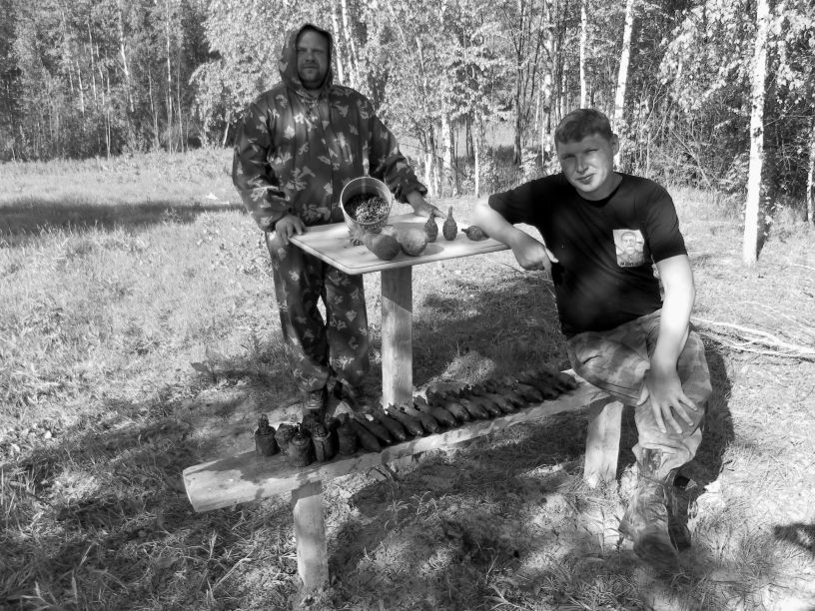
По дороге едет «полуторка», груженная боеприпасами, военным снаряжением. В этой машине находится все необходимое для фронта, для Победы. Груз сопровождают три бойца. Сколько не спали, не ели… «Только бы успеть быстрее доехать».
Но, не суждено успешно выполнить задание командования. Машина разбита прямым попаданием артиллерийского снаряда. Почти все уничтожено.
Прошло 70 лет…
В этом месте поисковиками найдены останки трех солдат, котелок с инициалами «Б.Ф.И.», разбитая машина, боеприпасы в количестве 23 единиц, военное снаряжение и личные вещи. Останки солдат перезахоронены на воинском кладбище и установлены памятники погибшим воинам. Взрывоопасные предметы уничтожены на месте, вещи переданы для организации музея.
Впереди еще много работы и они будут продолжены до полного обследования местности.
Г.П.Калашникова
Кто организует и проводит выборы
в нашей стране?
Организует проведение выборов по всей стране Центральная избирательная комиссия (ЦИК) Российской Федерации. Она проводит выборы Президента и Государственной Думы, а также референдумы Российской Федерации и контролирует все остальные выборы в стране.
Здание ЦИК находится в Большом Черкасском переулке в Москве. В ЦИК входит 15 членов: 5 назначает Госдума от партийных фракций (один из них – представитель КПРФ профессор Евгений Иванович Колюшин), 5 – Совет Федерации, 5 – Президент. Срок полномочий ЦИК – пять лет.
Избирательную комиссию Московской области формируют губернатор и областная Дума. В неё тоже входят представители всех парламентских партий. Представителем КПРФ в Мособлизбиркоме был с 1999 года Юрий Васильевич Баранов (он умер 31 января 2012). С 2012 года в этой должности – Виктор Васильевич Ярославцев.
Территориальная избирательная комиссия города Долгопрудного формируется решением Мособлизбиркома. В ней 10 человек. От КПРФ – Наталья Владимировна Селезнева.
Участковые избирательные комиссии создаются на каждых выборах заново и прекращают существование после подведения их итогов. В городе 40 избирательных участков. На каждый участок КПРФ вправе назначить члена комиссии с решающим голосом, члена с совещательным голосом и наблюдателя.

200-летие битвы в Бородино
26 августа 2012 года Россия будет отмечать 200-летие Бородинской битвы. Бородино-это старейший в мире музей, расположенный на территории площадью 11 тысяч гектаров. На Бородинском поле находятся братские могилы участников Бородинского сражения и воинов красноармейцев, 33 монумента русским воинским формированиям, памятник «Мертвым Великой армии». В настоящее время реставрируется дворцово-парковый ансамбль в селе Бородине, который был построен в 1839 году и сожжен в 1942 году.
В день праздника Владимирской иконы Божией Матери в 1812 году, в 120 км западнее Москвы произошло генеральное сражение войск под командованием генерала М.И. Кутузова (125 тыс. человек, 624 орудия, 20 тыс. ополченцев) с армией французов под командованием Наполеона Бонапарта (135 тыс. 587 орудий). Пятнадцать часов продолжалась «битва гигантов».
Армия Кутузова победила, благодаря «отличной храбрости российских воинов». Среди героев войны 1812 года был генерал А.А.Тучков, погибший со знаменем в руках. На месте гибели мужа генерала А.А. Тучкова женой Маргаритой Михайловной Тучковой в 1820 году основан Спасо-Бородинский монастырь, рядом с которым она прожила свою жизнь, помогая больным, раненным, нуждающимся бедным людям.
В 1941 году воины 5-й армии под командованием генералов Д.Д.Лелюшенко и Л.А.Говорова в октябре на Бородинском поле сдерживали наступление на Москву фашистских дивизий. В земле покоится прах более 40 тыс. белорусов, украинцев, русских, испанцев, итальянцев и др.
В настоящее время Бородинское поле изменилось – больше стало лесов, заросли овраги, появились новые дороги. И до сих пор сохранились почти все земляные артиллерийские укрепления (доты, рвы, окопы).
В 200-летие битвы в Бородино, а также 70-летия Победы под Москвой Великой Отечественной войны священным долгом потомков ныне здравствующих богатырей и героев 2-х отечественных войн является побывать на Бородинском поле, поклониться праху и памятникам погибшим за Родину, почтить память защитников России, заказать молебен, посетить музей матушки Марии (Тучковой), отдав дань верности и бескорыстности российским женам.
Е.Макарова
Знаете ли Вы?
Как отличить простуду от гриппа?
У этих заболеваний схожие симптомы: кашель, насморк, температура. При гриппе своя специфика - у заболевшего наблюдается ломота в теле, повышенная раздражительность от света, резких звуков, высокая температура, возможны рвота и тошнота.
Грипп снижает иммунитет, поэтому к нему может добавиться и другая инфекция, что чревато пневмонией, отитом, менингитом. Защитить может вакцинация, она снижает вероятность заболевания и облегчает ее протекание.
К профилактическим методам относятся:
Избегать контакта с больным;
Мыть руки с мылом;
Добавлять в пищу лук и чеснок;
А если Вы заболели?
Соблюдать постельный режим в течение недели;
Пить витаминизированные морсы из лимонов, апельсинов, Брусники, шиповника
3-4 раза в день проветривать помещение по 15-20 минут;
Ограничить контакт с членами семьи (Желательно отдельная комната и посуда);
Пользоваться одноразовыми носовыми платками;
Выполнять назначение врача
Имбирь – лучшая зимняя приправа.
Имбирь – прекрасное средство от простуды, проблем пищеварения, усталости, повышенного давления.
Чайная ложка измельченного сушеного имбиря равноценна 1 ст. ложки свеженатертой приправы.
Большинство ценных веществ находится под кожицей, поэтому ее не срезайте до конца.
Напитки: «имбирный чай», «имбирный напиток», «имбирный лимонад» - это сочетание тертого свежего имбиря (3 ст. ложки на литр воды) кипятка, добавить мед. Такое питье очень полезно, напиток можно пить как в холодном, так и в горячем виде.
Имбирь добавляют в мясо, супы, выпечку. Соотношение для выпечки – 1 г. молотого имбиря на 1 кг теста.

Газета зарегистрирована в Управлении Федеральной службы по надзору за соблюдением законодательства в сфере связи и массовых коммуникаций по Москве и Московской области. Свидетельство ПИ № ТУ 50-147 от 09 декабря 2008 г.
Подписано к печати 2.02.2012 г.
Адрес редакции:
141700, Московская область,
г.Долгопрудный, ул. 1-ая Школьная, д.8
Учредитель: Кузнецова Н.М.
Главный редактор: Кузнецова Н.М.
Тираж: 10000 экз.
Отпечатано на множительной технике

